# 微信SDK阅读和使用（发送支付请求）

## 一、下载sdk

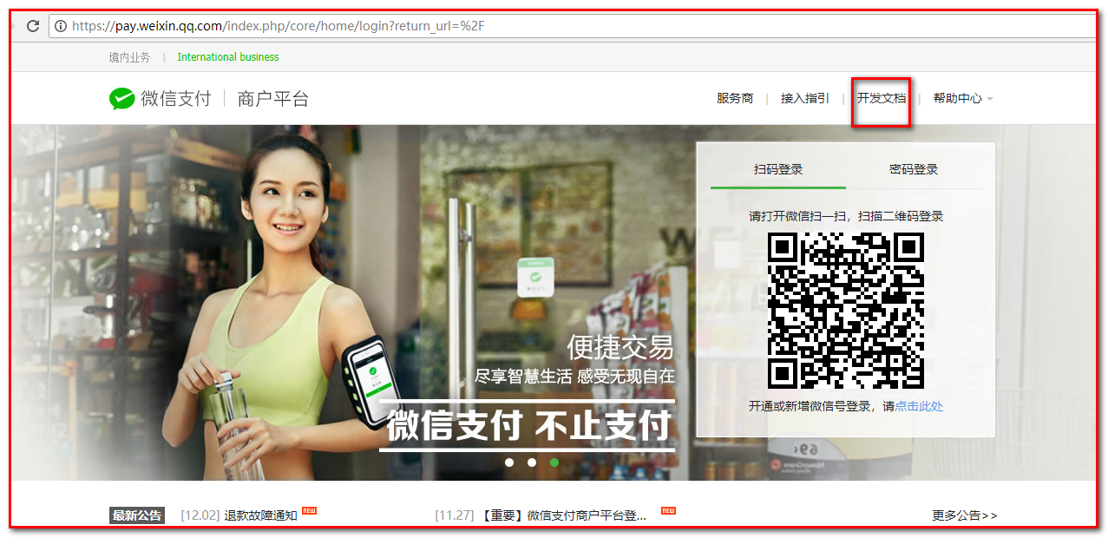

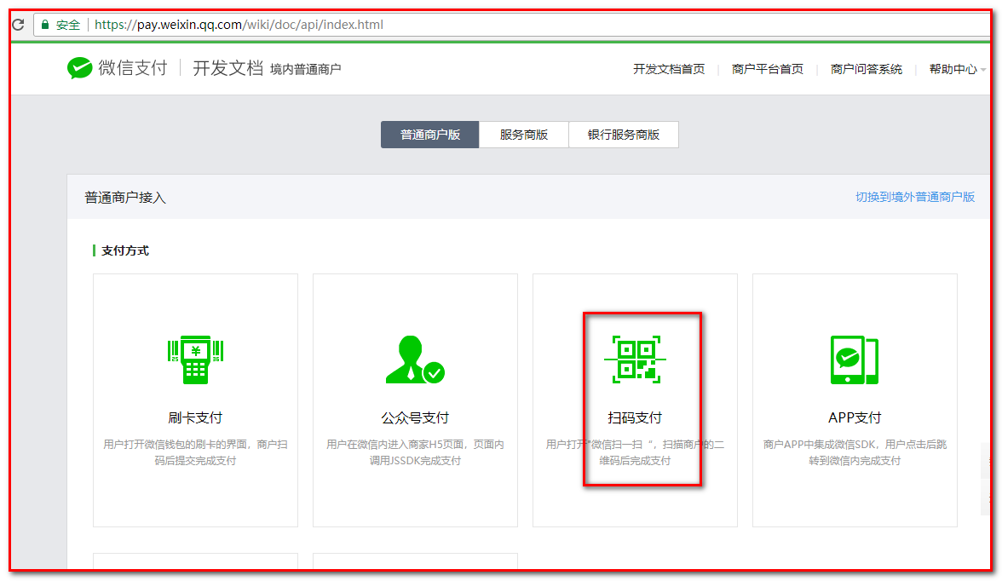

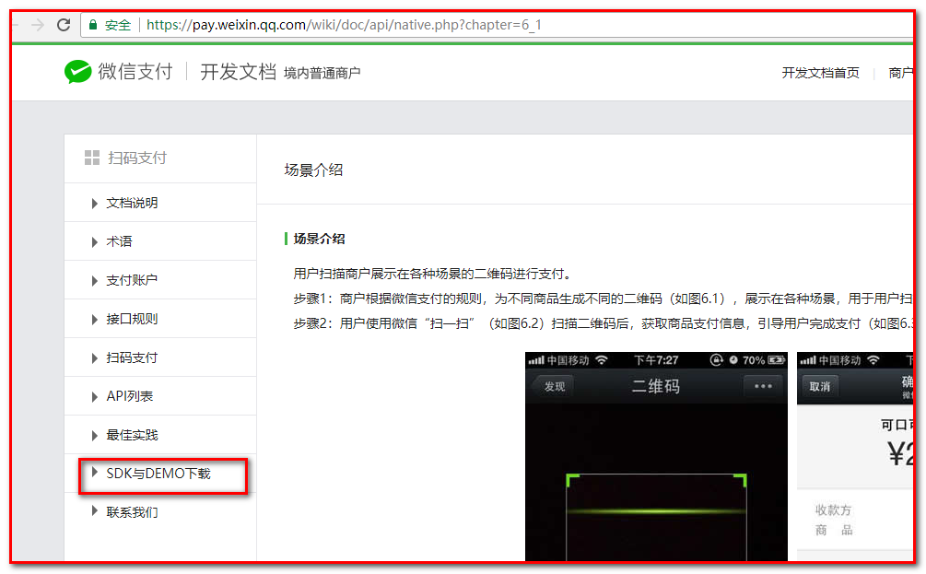

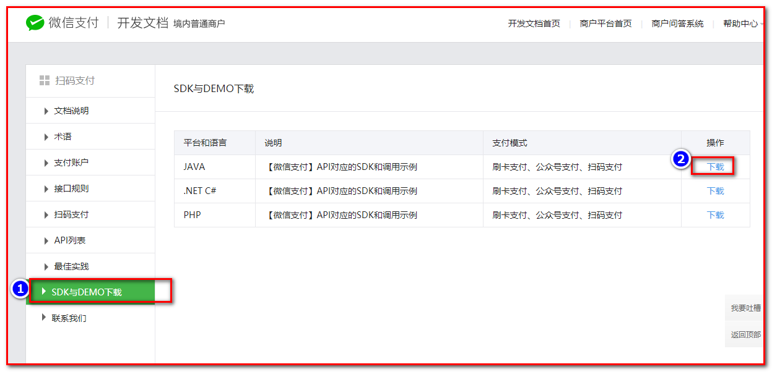

下载：



解压：



目录结构：

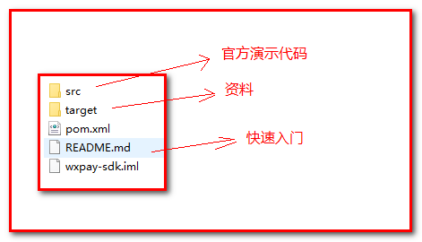

## 二、快速入门

书写代码从哪里开始入手？

答：从时序图中发现，我们要从调用下订单API入手。

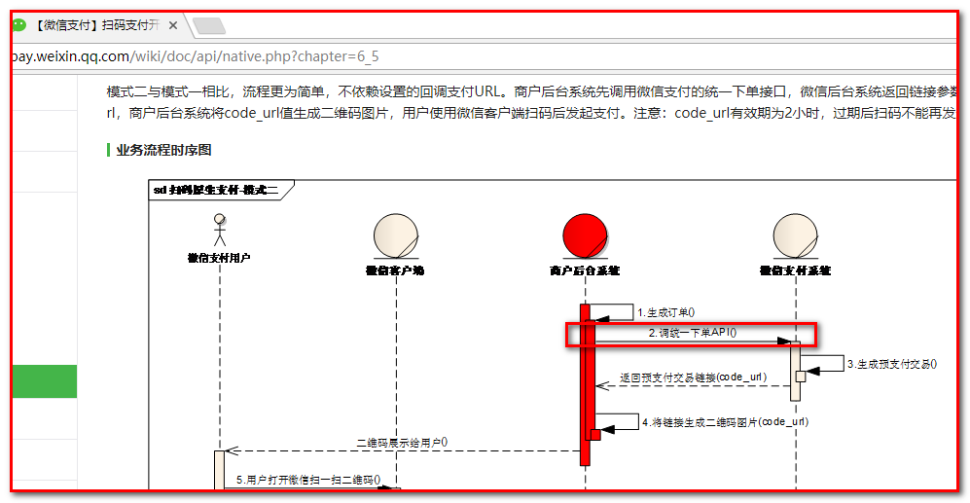

因此，查阅快速入门文档，查阅如何调用下订单的API：

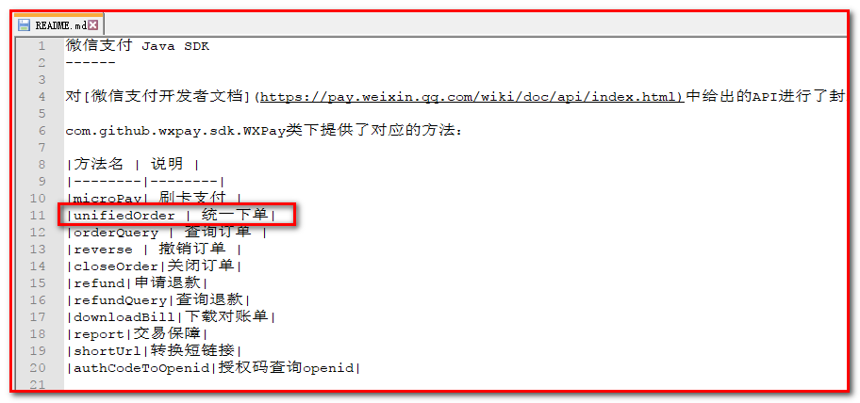

快速入门中的统一下单的演示代码：

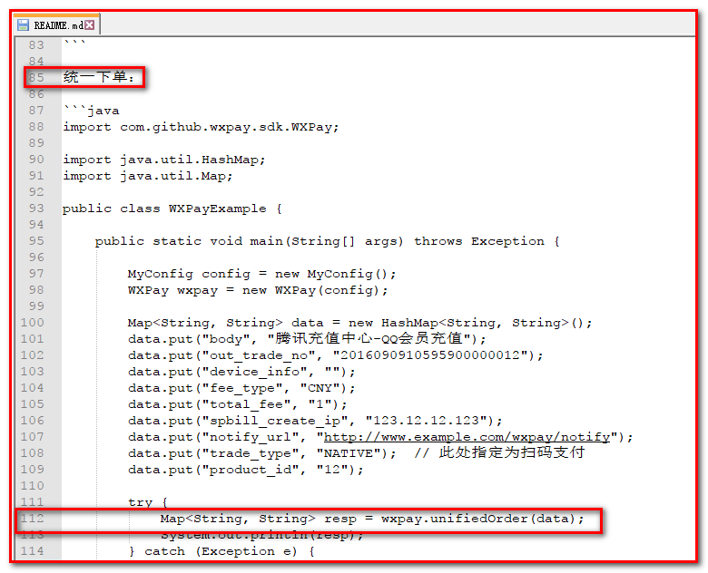

提取代码，测试：（需要导入jar包）

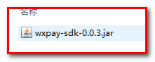

需要老师给你提供的配置对象：（内含：企业公众号id，商户号，密钥）

|  |
| --- |
| package cn.itcast.pay;  import java.io.InputStream;  import com.github.wxpay.sdk.WXPayConfig;  /**  * @author 王嘉男  * 微信支付配置对象  */  public class PayConfig implements WXPayConfig{  //获取 App ID（企业方公众号Id）  public String getAppID() {  return "wx8397f8696b538317";  }  //获取 Mch ID（商户账号）  public String getMchID() {  return "1473426802";  }  //获取 API 密钥  public String getKey() {  return "8A627A4578ACE384017C997F12D68B23";  }  //HTTP(S) 连接超时时间，单位毫秒  public int getHttpConnectTimeoutMs() {  return 8000;  }  //HTTP(S) 读数据超时时间，单位毫秒  public int getHttpReadTimeoutMs() {  return 10000;  }  //回调URL，需要回掉才设置  public String getNotifyurl() {  return "";  }  @Override  //获取商户证书内容（我们这里不需要证书）  public InputStream getCertStream() {  return null;  }  } |

测试代码：

|  |
| --- |
| @Test  **public** **void** test2() {  PayConfig config = **new** PayConfig();  WXPay wxpay = **new** WXPay(config);  Map<String, String> data = **new** HashMap<String, String>();  data.put("body", "estore商城在线支付");  //商户订单号  data.put("out_trade_no", "2016090910595900003014");  //货币  data.put("fee_type", "CNY");  //金额  data.put("total_fee", "1");  //调用微信支付的终端IP（estore商城的IP）  data.put("spbill_create_ip", "127.0.0.1");  //回调地址  data.put("notify_url", "http://www.example.com/wxpay/notify");  data.put("trade_type", "NATIVE"); // 此处指定为扫码支付  //商品id  data.put("product_id", "12");  **try** {  Map<String, String> resp = wxpay.unifiedOrder(data);  System.***out***.println(resp);  } **catch** (Exception e) {  e.printStackTrace();  }  } |

效果：

|  |
| --- |
| {nonce_str=8gyY486SqcqZTtIH, code_url=weixin://wxpay/bizpayurl?pr=fgT6Ckh, appid=wx8397f8696b538317, sign=F17A249BD4B3BB5457BAAA886A3E5B64, trade_type=NATIVE, return_msg=OK, result_code=SUCCESS, mch_id=1473426802, return_code=SUCCESS, prepay_id=wx201712021539598a591c303b0290354681} |

调用API成功之后会给我们生成一个地址（上图红色部分）：

code_url=weixin://wxpay/bizpayurl?pr=fgT6Ckh

按照时序图，接下来的步骤：使用这个地址生成二维码给用户使用

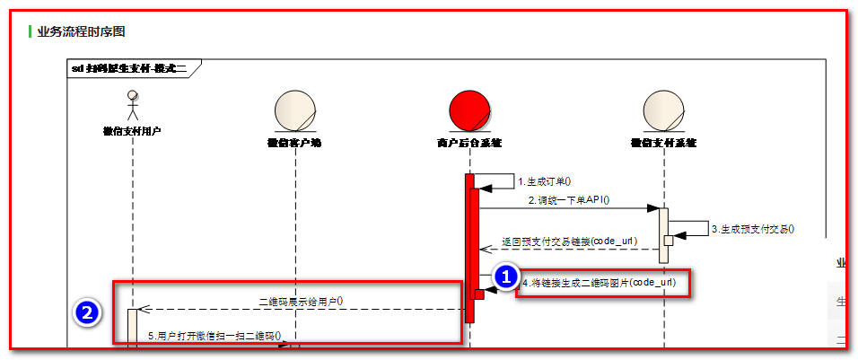

再weixinpay.jsp页面使用qrcode.js代码生成二维码：

|  |
| --- |
| <script type=*"text/javascript"*>  window.onload = **function**(){  //使用api生成二维码  **new** QRCode(document.getElementById('qrcode'), "weixin://wxpay/bizpayurl?pr=fgT6Ckh");  };  </script> |

效果：

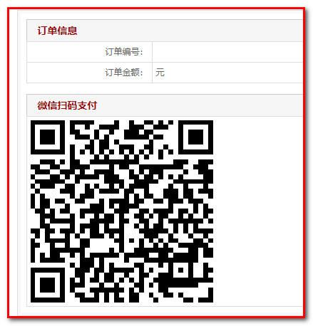

用户扫码之后的手机截图：

